КГКОУ ДПО «Учебно-методический центр по ГО, ЧС и ПБ Красноярского края»

АЛГОРИТМ ДЕЙСТВИЙ
Главы муниципального образования
при чрезвычайных ситуациях
г. Красноярск ∙ 2016

Алгоритм руководителя (председателя КЧС и ПБ)
муниципального образования
при возникновении происшествий и
чрезвычайных ситуаций

г. Красноярск ∙2016
АВАРИЯ В ЖИЛИЩНО-КОММУНАЛЬНОМ ХОЗЯЙСТВЕ (СИСТЕМЕ ЖИЗНЕОБЕСПЕЧЕНИЯ)

С каждым годом сохраняется тенденция роста количества аварий и нарушений работы коммунальных систем и систем жизнеобеспечения. Такое положение дел негативно сказывается на безаварийном функционировании систем жизнеобеспечения.
Система жизнеобеспечения предназначена для создания и поддержания условий, минимально необходимых для сохранения жизни и поддержания здоровья людей.
Система жизнеобеспечения включает следующие виды:
медицинское обеспечение;
обеспечение водой;

ИНФОРМАЦИЯ

О

ЧС
обеспечение жильём;
обеспечение коммунально-бытовыми услугами;
обеспечение предметами первой необходимости;
информационное обеспечение.
Наиболее распространенными являются аварии в системах водоснабжения, канализации, газо-, энерго- и
теплоснабжения.
Общие показатели
Основным показателем подготовленности органов управления является время, в течение которого руко-
водитель (лицо, принимающее решение) сможет организовать работы по спасению, эвакуации населения из
зон бедствия, оказанию медицинской помощи и снабжению населения продукцией и услугами жизнеобес-
печения.

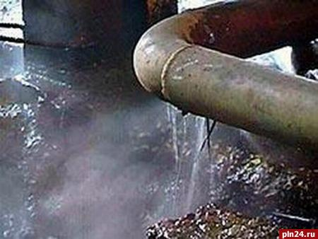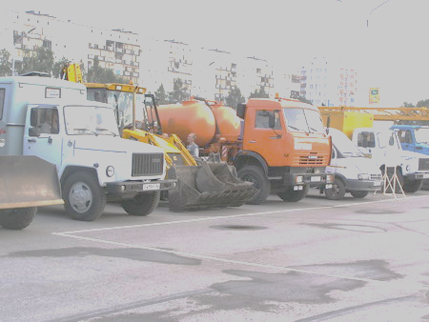

№ п/п | Выполняемые задачи | Последовательность действий руководителя муниципального образования | Нормативное время | Действия специалистов  ГОЧС
1. | Оповещение руководящего состава, сил и средств городского (районного) звена ТП РСЧС | Уточнение основных параметров аварии ДДС ЖКХ администрации, ДДС организаций и объектов ЖКХ МО  1. Получаю информацию от ОДС ЕДДС о возникновении аварии (происшествия), ЧС на объектах ТЭК и ЖКХ  2. Даю распоряжение на сбор членов КЧС и ПБ  3. Докладываю о ЧС (происшествии) губернатору  4. Уточняю возможность проведения АСДНР силами дежурных подразделений постоянной готовности АСС организаций, предприятий и муниципального образования. | ч+00.01  ч+ 00.05  ч +00.06  ч +00.07  ч +00.08÷  00.30 | ДС ДДС организаций задействуют ЛСО и информирования где произошла авария, ЧС  ОДС ЕДДС МО  Действуют по регламенту ОДС-  отправка донесения Ф2/ЧС
2. | Оценка обстановки | 1. Принимаю решение на введение режима «Повышенная готовность» и ввод в действие «Плана действий по предупреждению и ликвидации ЧС», в части касающейся.  2. Направляю в район аварии (происшествия), ЧС оперативную группу  3. Получаю данные об обстановке от руководителей организаций и руководителя оперативной группы  4. В зависимости от масштаба аварии (происшествия), ЧС назначаю руководителя работ по ликвидации ЧС  5. Провожу заседания КЧС и ПБ (оперативного штаба) | ч+ 01.00  ч+ 01.10  В ходе ЛЧС  ч +01.35  ч +01.40 | Руководитель МО  Постановление главы о введении режима ПГ  Оперативная группа  Руководитель ОГ; руководитель организации  Руководитель работ по ликвидации ЧС  Протокол, решение заседания КЧС и ПБ МО
3 | Информирование населения | Выступаю перед СМИ с информацией:  об обстановке;  о мероприятиях в зоне ЧС;  о деятельности органов управления по ликвидации последствий ЧС, организации «горячей линии» | ч+01.30÷02.00 | Местное ТВ, РВ
4. | Организация и проведение АСДНР | Лично руковожу проведением АСДНР через оперативную группу КЧС (оперативный штаб).  Провожу корректировку и уточнение принятых решений (в зависимости от развития обстановки).  Отдаю распоряжения на выявление и уточнение обстановки, организации взаимодействия с Ф и ТП РСЧС МО, эвакуационных мероприятий и мероприятий по первоочередному жизнеобеспечению населения.  Организую оценку ущерба и подготовку материалов на возмещение ущерба. | ч +весь период | Руководитель работ по ликвидации ЧС, руководитель организации (оперативный штаб по ликвидации ЧС)  ОДС ЕДДС- отправка донесений Ф3/ЧС, 4/ЧС
5.  1 | Оказание помощи населению (персоналу)  2 | Осуществляю контроль:  1.Размещения пострадавшего населения в ПВР  2. Проведения мероприятий по первоочередному жизне-  3 | ч +12.00  4 | Руководитель работ по ликвидации ЧС (оперативный штаб по ликвидации ЧС)  5
 |  | обеспечению пострадавшего населения | ч +13.00
6. | Проведение аварийно-восстановительных работ. Всесторонняя оценка ущерба и возмещение понесенных затрат | Контролирую:  1. Организацию проведения восстановительных работ до полной ликвидации последствий ЧС.  2. Проведение комплекса профилактических мероприятий в области противопожарной безопасности  3. Проведение анализа действий сил и средств по спасению пострадавших, установление причин возникновения ЧС и виновных лиц  4. Подготовку комплекта документов на возмещение материального ущерба.  5. Принятие мер по решению социальных и материальных проблем пострадавших.  6. Итоговое донесение Ф5/ЧС | ч +весь период  ч +00.48  ч +весь период  ч +00.12  ч + ЛЧС | Руководитель администрации МО (председатель КЧС и ПБ)  Руководитель организации.  Руководитель работ по ликвидации ЧС (оперативный штаб по ликвидации ЧС),  Руководитель администрации МО (председатель КЧС и ПБ)  ОДС ЕДДС-  отправка донесений

АВАРИЯ НА ХИМИЧЕСКИ ОПАСНОМ ОБЪЕКТЕ

Химически опасный объект – объект, при аварии или разрушении которого может произойти массовое поражение людей, животных, растений аварийно-химическими опасными веществами.

ИНФОРМАЦИЯ

О

ЧС
Аварийно-химические опасные вещества (АХОВ) – ОХВ, применяемое в промышлен-
ности или сельском хозяйстве, при аварийном выбросе (розливе) которого может произойти
заражение окружающей среды в поражающих живой организм концентрациях (токсодозах)
(ГОСТ Р 22.9.05-95).
Критерии местного уровня реагирования – число пострадавших составляет не более 50
человек, материальный ущерб составляет не более 5 млн рублей.
Общие критерии
Одна из классификаций АХОВ отражает их способность оказывать поражающее действие на живой организм, т.е. критерием в их различии служит токсичность и, в частности, Lсt₅₀ - средняя смертельная токсодоза, вызывающая летальный исход у 50% пораженных.
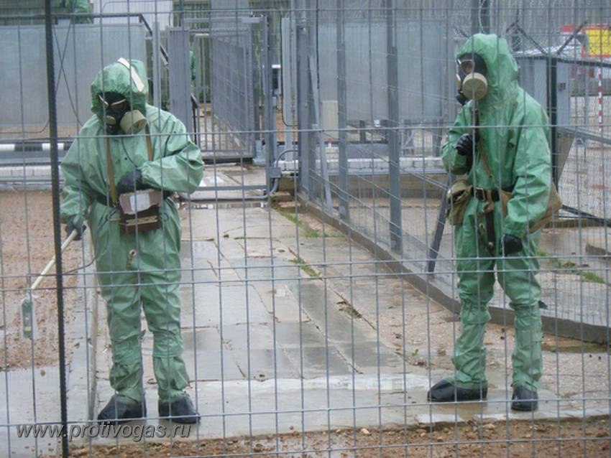
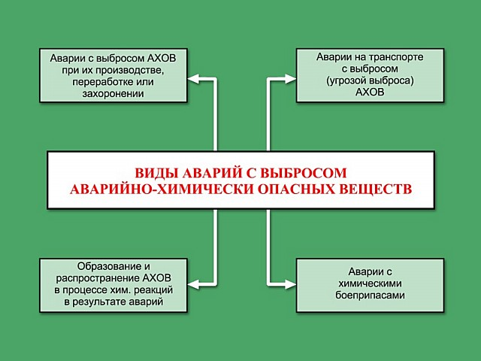
№ п/п | Выполняемые задачи | Последовательность действий руководителя муниципального образования | Нормативное время | Действия специалистов  ГОЧС
1. | Оповещение руководящего состава, сил и средств городского (районного) звена ТП РСЧС | 1. Получаю информацию от ОДС ЕДДС о возникновении аварии (происшествии), ЧС  2. Даю распоряжение на оповещение и сбор членов КЧС  3. Докладываю о возникновении аварии (происшествии), ЧС губернатору  4. Принимаю решение на оповещение и информирование населения | ч+ 00.03  ч +00.05  ч+00.07  ч +00.10 | ОДС ЕДДС МО, ДС ДДС организаций:  задействуют локальную систему оповещения, где произошла авария (происшествие), ЧС;  действуют по регламенту ОДС  отправка донесения Ф2/ЧС
2. | Оценка обстановки | 1. Принимаю решение на введение режима ЧС; ввод в действие «Плана действий по предупреждению и ликвидации ЧС», в части касающейся  2. Направляю в район возникновения аварии (происшествия), ЧС оперативную группу  3. Получаю данные об обстановке от руководителей организаций и руководителя оперативной группы  4. В зависимости от масштаба ЧС назначаю руководителя работ по ликвидации ЧС  5. Провожу заседания КЧС и ПБ (оперативного штаба)  6. Контролирую оповещение населения в соответствии с отработанной схемой, с учетом наличия на ХОО локальных и автоматизированных систем контроля и оповещения населения.  7. Организую вывод населения из угрожаемых районов по предварительной оценке обстановки | ч+01.00  ч +01.30  ч +весь период  ч +01.05  ч +01.30  ч +00.30  ч +00.45 | Руководитель МО (председатель КЧС). Постановление главы МО о введении режима ЧС  Оперативная группа  Руководитель ОГ; руководитель организации  Руководитель работ по ликвидации ЧС  Протокол, решение заседания КЧС и ПБ  ОДС ЕДДС МО, РУС, РОВД  Руководитель ОГ; руководитель организации
3 | Информирование населения | Выступаю перед СМИ с информацией:  об обстановке;  о мероприятиях в зоне ЧС;  о деятельности органов управления по ликвидации последствий ЧС, организации «горячей линии» | ч+02.00 | Местные средства ТВ и РВ
4.  1 | Организация и проведение АСДНР | Отдаю распоряжения на:  -проведение химической (ПРХН) и медицинской разведки;  -нейтрализацию и обезвреживание АХОВ;  -проведение мероприятий по подготовке к безаварийной остановке производства предприятий, попадающих в зону распространения АХОВ  -обеспечение личного состава АСФ СИЗ, проведение необходимых расчетов и определение порядка действий сил при локализации и ликвидации источника заражения  3 | ч +00.30  ч +весь период  ч +06.00  ч +06.00  4 | Руководитель работ по ликвидации ЧС, руководитель организации (ОШ по ликвидации ЧС)  Руководители организаций  Руководитель формирования РХЗ  5
 |  | -оборудование пунктов санитарной обработки людей, дегазации одежды и техники, в том числе – аварийно-спасательных формирований.  -обеспечение личного состава АСФ средствами индивидуальной защиты, проведение необходимых расчетов и определение порядка действий сил при локализации и ликвидации источника заражения  - создание дополнительных команд инженерного и материально-технического обеспечения проводимых работ  -использование ЗС ГО, СИЗ, МСЗ  -доведение решений КЧС ПБ МО до ответственных должностных лиц, обеспечение выполнения мероприятий по ликвидации ЧС, проведению эвакуационных мероприятий, а также поддержание общественного порядка в ходе их проведения | ч +06.00  ч +12.00  ч +06.00  ч +весь период
5. | Оказание помощи населению (персоналу) | Организую и контролирую:  1. Размещение пострадавшего населения в медучреждениях здравоохранения(МУЗ) и ПВР  2. Проведение мероприятий по первоочередному жизнеобеспечению эвакуируемого и пострадавшего населения | ч +04.00  ч +12.00 | Руководитель работ по ликвидации ЧС (ОШ по ликвидации ЧС)
6. | Проведение аварийно-восстановительных работ. Всесторонняя оценка ущерба и возмещение понесенных затрат | Контролирую:  1.Ремонт и восстановление технологического оборудования, коммунально-энергетических систем  2.Организацию и проведение контрольных проверок на содержание АХОВ зоны заражения.  3. Подготовку комплекта документов на возмещение материального ущерба.  4. Итоговое донесение Ф 5/ЧС | ч +весь период  ч +после АСДНР  ч +весь период | Руководитель организации, руководитель работ по ликвидации ЧС (ОШ по ликвидации ЧС),  ОДС ЕДДС- отправка донесений

БЫТОВОЙ ПОЖАР

Пожар – неконтролируемое горение, причиняющее материальный ущерб, вред жизни и здоровью граждан, интересам общества и государства.

ИНФОРМАЦИЯ

О

ЧС
Причины возникновения пожара:
1. Неосторожное обращение с открытым огнём.
2. Курение в неустановленных местах.
3. Нарушение правил хранения горючих веществ.
4. Нарушение правил эксплуатации электрического оборудования или эксплуатации его в неисправном состоянии.
5. Применение неисправных осветительных приборов, электропроводки и устройств, дающие искрение, короткого замыкания и т.п.
6. Нарушение правил проведения сварочных и огневых работ.
7. Нарушение технологических режимов работы оборудования, вызывающих выброс паров, газов, жидкости.
8. Отсутствие молниеотводов, неправильное расположение технических средств защиты от статического электричества.
9. Применение материалов и веществ без учёта их пожароопасных свойств.
10. Нарушение правил эксплуатации при топке печей (в сельских районах).

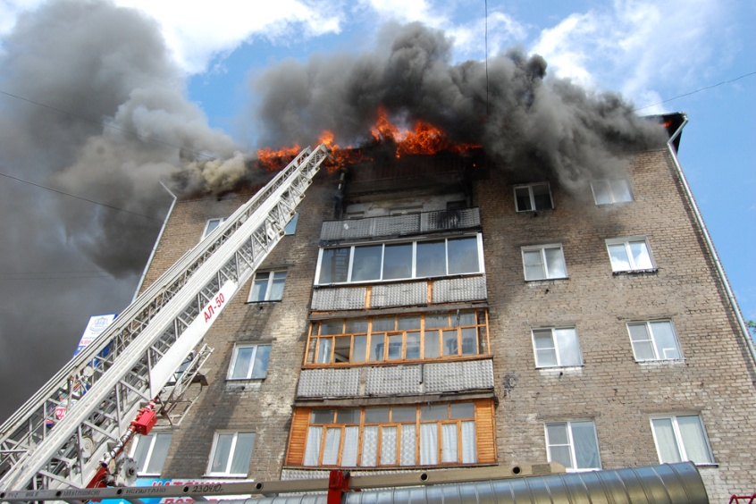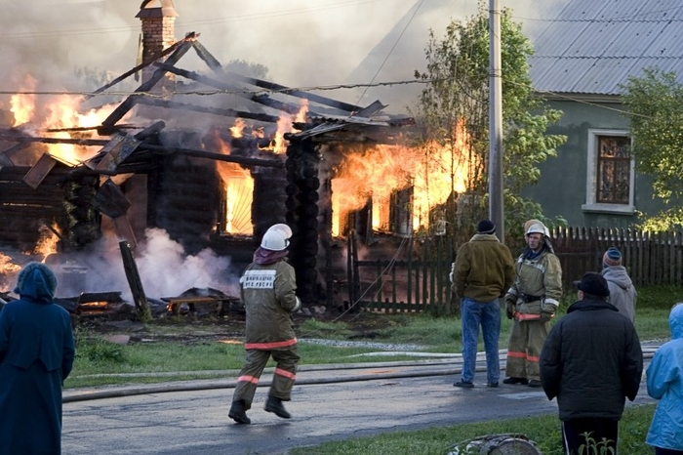
№ п/п | Выполняемые задачи | Последовательность действий руководителя муниципального образования | Норма-тивное время | Действия специалистов  ГО, РСЧС
1. | Оповещение руководящего состава, сил и средств местного гарнизона пожарной охраны (в городе силы и средства ФПС) | 1. Получаю информацию от ОДС ЕДДС о возникновении пожара  2. Даю распоряжение ОДС ЕДДС МО на сбор членов КЧС  3. Докладываю о ЧС губернатору  4. Принимаю решение на информирование населения | ч+00.03  ч+00.05  ч+00.07  ч+00.10 | ОДС ЕДДС МО  действия по регламенту ОДС ЕДДС МО- отправка донесений Ф2/ЧС
2. | Оценка обстановки | Направляю на локализацию и ликвидацию пожара силы и средства местного гарнизона пожарной охраны: подразделения ФПС, подразделения МПО, подразделения ДПО (в городе силы и средства отряда ФПС) | ч+00.10 | Начальник местного гарнизона пожарной охраны назначает руководителя тушения пожара (РТП)
3 | Информирование населения | Выступаю перед СМИ с информацией:  об обстановке;  о мероприятиях в зоне ЧС;  о деятельности органов управления по ликвидации последствий ЧС, организации «горячей линии» | ч+02.00 | Местные средства ТВ и РВ
4. | Организация и проведение АСДНР | Принимаю решение на:  1. Ведение АСДНР:  освобождение проездов и проходов в зданиях, локализа -  цию и тушение пожаров  эвакуацию населения (персонала);  спасение МКЦ и имущества;  локализацию и ликвидацию пожара;  разборку завалов | ч+04.00 | Руководитель тушения пожаров  Личный состав всех видов пожарной охраны  оперативный штаб по ликвидации ЧС,  ОДС ЕДДС- отправка донесений Ф3/ЧС, 4/ЧС
5. | Оказание всех видов обеспечения пострадавшего персонала (населения) | Принимаю решение на:  1. Размещение пострадавшего населения в ПВР  2. Контроль проведения мероприятий первоочередного жиз-  необеспечения пострадавшего населения | ч +01.00  ч +01.30 | Руководитель организации  Оперативный штаб по ликвидации ЧС
6. | Проведение аварийно-восстановительных работ | Организую и контролирую:  1. Ремонт и восстановление повреждённых коммунально-  энергетических сетей  2. Сбор информации о погибших, пострадавших, затратах и оценке ущерба  3. Подготовку комплекта документов на возмещение материального ущерба.  4. Итоговое донесение Ф5/ЧС | ч +02.30  ч +01.00  ч +03.00  ч +03.30 | Руководители аварийно-восстановительных бригад  Оперативный штаб ликвидации ЧС  Прокуратура МО  ОДС ЕДДС МО - отправка донесений Ф5/ЧС

ЗЕМЛЕТРЯСЕНИЕ
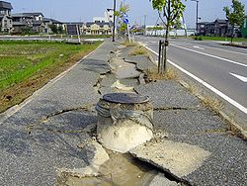
Землетрясение – это подземные толчки и колебания земной поверхности, возникающие, в основном, в результате внезапных смещений и разрывов в земной коре или верхней мантии и передающиеся на большие расстояния.

ИНФОРМАЦИЯ

О

ЧС
Международная шкала Mедведева-Шпонхойера-Карника (MSK-64)

1 | Не ощущается людьми, фиксируется приборами
2 | Фиксируется приборами, ощущается в отдельных случаях людьми, находящимися в спокойном состоянии, и на верхних этажах зданий
3 | Колебания отмечаются немногими людьми
4 | Колебания отмечаются многими людьми, возможно дребезжание стёкол
5 | Колебания отмечаются даже на улице, многие спящие просыпаются, отдельные предметы раскачиваются
6 | В зданиях появляются трещины
7 | Трещины в штукатурке и в стенах, люди в панике покидают дома. Возможно падение тяжелых предметов
8 | Большие трещины в стенах, падение карнизов и дымовых труб
9 | Обвалы в некоторых зданиях.
10 | Трещины в грунте (шириной до 1 м.) Обвалы во многих зданиях, полное разрушение старых построек
11 | Многочисленные трещины на поверхности земли, обвалы в горах. Разрушение зданий
12 | Полное разрушение всех сооружений, серьёзные изменения в рельефе

Сокращенное описание шкалы MSK-64 (12 балльная шкала)

1 балл - Неощутимое (регистрируется приборами)
2 балла - Едва ощутимое (колебания ощущаются лишь отдельными людьми, в первую очередь на верхних этажах зданий)
3 балла - Слабое сотрясение (ощущается некоторыми людьми; легкое раскачивание висящих предметов)
4 балла - Заметное сотрясание (ощущается внутри зданий; раскачивание висящих предметов; дребезжание окон, дверей, посуды)
5 баллов - Пробуждение (ощущается внутри зданий, на открытых участках; наблюдается раскачивание висящих предметов; возможны повреждения 1-й степени в зданиях типа А.

Типы сооружений и зданий без антисейсмических усилений:
тип А - здания из кирпича сырца, сельские постройки;
тип Б - кирпичные, мелкоблочные, крупноблочные здания;
тип В - каркасные железобетонные, панельные, рубленые избы.

Классификация повреждений: 1 степень - лёгкие: трещины в штукатурке;
2 степень - умеренные: небольшие трещины в стенах, дымовых трубах;
3 степень - тяжелые: глубокие трещины в стенах, падение дымовых труб;
4 степень - разрушения: сквозные трещины, обрушение частей зданий, внутренних стен;
5 степень - обвалы: полное разрушение зданий.

№ п/п | Выполняемые задачи | Последовательность действий руководителя муниципального образования | Норма-тивное время | Действия специалистов  ГО, РСЧС
1. | Оповещение руководящего состава, сил и средств городского (районного) звена ТП РСЧС | 1. Получаю уточнённую информацию от ЕДДС о землетрясении  2. Даю распоряжение на оповещение и сбор членов КЧС и ПБ  3. Докладываю о ЧС губернатору  4. Принимаю решение на приведение в готовность МПО, ДПО, АСФ  4. Принимаю решение на оповещение и информирование населения | ч+00.01÷00.07  ч+00.08  ч+00.10  ч+00.13  ч+00.15 | ОДС ЕДДС МО - информирование населения по действиям при землетрясении  Отправка донесения Ф2/ЧС  Начальник местного гарнизона пожарной охраны  Действия по регламенту ОДС МО
2. | Оценка обстановки | 1. Направляю членов КЧС и ПБ во все населённые пункты района для оценки обстановки, которая сложилась в районе землетрясения  2. Принимаю доклады от глав сельских администраций об обстановке в населённых пунктах и проведённых мероприятиях  3. Создаю ОШ по ликвидации последствий ЧС  4. Назначаю руководителя работ по ликвидации последствий ЧС | ч+01.30  ч+01.30  ч+01.45  ч+01.50 | Члены КЧС и ПБ района  Главы сельских администраций  Глава района, члены оперативного штаба ликвидации ЧС
3 | Информирование населения | Выступаю перед СМИ с информацией:  об обстановке;  о мероприятиях в зоне ЧС;  о деятельности органов управления по ликвидации последствий ЧС, организации «горячей линии» | ч+01.30÷02.00 | Местные средства ТВ и РВ
4. | Организация и проведение АСДНР | Осуществляю контроль:  1.Проведения поисково-спасательных работ в повреждённых и горящих зданиях  2.Локализации и тушения пожаров  3.Оказания первой помощи пострадавшим и эвакуация их в лечебные учреждения  4.Вывод населения в безопасные районы (места)  5.Укрепление или обрушение конструкций зданий  6. Проведение АСДНР (распределение крановобульдозер-ных групп, разведка обстановки, расчистка проходов и проездов в завалах, проведение поисковых работ по обнаружению пострадавших и погибших, оказание первой медицинской помощи пострадавшим, вывод их в безопасные места с последующей отправкой в медицинские учреждения, локализация и тушение возникших пожаров в местах проведения работ, непосредственное проведение аварийно-спасатель-ных работ, вывод сил и средств и возвращение их к постоянному месту дислокации)  7. Обеспечение выполнения мероприятий по ликвидации ЧС, спасанию и жизнеобеспечению людей при этих ЧС, а также поддержание общественного порядка в ходе их проведения.  8.Организация комендантской службы, усиление охраны баз, складов и иных важных объектов жизнеобеспечения | ч+03.00  ч+03.00  ч+03.10  ч+03.50  ч+03.00  ч+04.00  до окончания АСДНР  Весь период | Начальник местного гарнизона пожарной охраны (руководитель работ по ликвидации ЧС)  Председатель ЭК района, РОВД МО  АСС, АСФ, ОДС ЕДДС МО-  отправка донесения Ф3/ЧС
5. | Оказание помощи пострадавшему населению | Организую и контролирую:  1.Размещение населения в ПВР  2.Первоочередное жизнеобеспечение населения (обеспечение водой, коммунально-бытовыми услугами, продуктами питания, предметами первой необходимости)  3.Проведение санитарно-гигиенических и противоэпидемических мероприятий  4. Информирование населения через СМИ и другим каналам по обстановке и о проводимых работах, спискам погибших, местах размещения раненных и эвакуированных, пунктам получения денежной компенсации или иной помощи  5. Подготовка непострадавших районов для приема и размещения эваконаселения, размещение, организации питания, обеспечения водой и предметами первой необходимости | ч+весь период  ч+12.00  ч+весь период  ч+12.00 | Главы сельских администраций, руководители организаций  Члены КЧС и ПБ (оперативный штаб по ликвидации ЧС)  Роспотребнадзор, УСНЛК
6. | Проведение аварийно-восстановительных работ. Оценка ущерба и возмещения понесенных затрат | Контролирую:  1.Ремонт и восстановление повреждённых коммунально-энергетических сетей, зданий, помещений и оборудования  2. Подготовку заявок на поставку необходимого для восстановления поврежденных коммуникаций, систем и объектов жизнеобеспечения материально-технических средств. | ч+48.00  ч+весь период | Силы и средства муниципального звена ТП РСЧС  Оперативный штаб ЛЧС  ОДС ЕДДС МО - отправка донесений Ф5/ЧС
ПРИРОДНЫЙ ПОЖАР

ЛЕСНОЙ ПОЖАР – это стихийное, неуправляемое распространение огня в лесу или на землях лесного фонда. Лесные пожары принято разделять на три вида: низовые, верховые и подземные (почвенные, торфяные).

ИНФОРМАЦИЯ

О

ЧС
К чрезвычайной ситуации в лесах муниципального характера относится ЧС, в результате которой зона ЧС в лесах не выходит за пределы одного муниципального образования, при этом в лесах на указанной территории не локализованы крупные лесные пожары (площадью более 25 гектаров в зоне наземной охраны лесов и более 200 гектаров в зоне авиационной охраны лесов) или лесной пожар действует более 2 суток.

Режим чрезвычайной ситуации в лесах муниципального характера вводится в следующем порядке:
При поступлении соответствующей информации в КЧС и ПБ органа местного самоуправления муниципаль-
ного образования и принятии соответствующего решения, руководитель органа местного самоуправления
муниципального образования принимает решение о введении режима чрезвычайной ситуации в лесах муни-
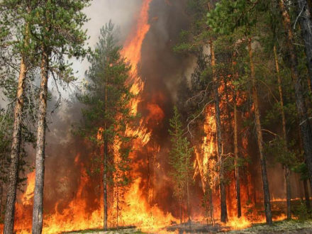
ципального характера.

Классификация лесных пожаров
по площади:
загорание – 0,1÷0,2 га;
локальный пожар – 0,2÷2,0 га;
небольшой пожар – 2,1÷20 га;
средний пожар – 2,1÷200 га;
крупный пожар – 201÷2000 га;
катастрофический пожар – более 2000 га.

Классификация лесных пожаров по интенсивности горения
Вид ЛП | Параметры пожара | Подвид лесного пожара
 |  | слабый | средний | сильный
Низовой | Скорость распространения, м/мин | До 1 | 1-3 | ≥ 3
Верховой | Скорость распространения, м/мин | До 3 | 3÷100 | ≥100
Торфяной | Глубина прогорания, см | До 25 | 25÷50 | ≥ 50

№ п/п | Выполняемые задачи | Последовательность действий руководителя муниципального образования | Норма-тивное время | Действия специалистов  ГО, РСЧС
1. | Оповещение руководящего состава и сил постоянной готовности городского (районного) звена ТП РСЧС | 1. Получаю информацию от ОДС ЕДДС о ЧС  2. Даю распоряжение ОДС ЕДДС на сбор членов КЧС и ПБ  3. Докладываю губернатору о факте возникновения ЧС  4. Принимаю решение на приведение в готовность МПО, АСФ, ДПО | ч+00.03  ч+00.04  ч+00.07  ч+00.08 | ОДС ЕДДС МО  ЕДДС МО действует по регламенту совместно с лесопожарным центром  Начальник местного гарнизона пожарной охраны  ОДС ЕДДС - отправка донесения Ф2/ЧС
2. | Оценка обстановки | 1. Направляю оперативную группу в район ЧС  2. Провожу заседания КЧС и ПБ и корректировку решений  4. Определяю руководителя работ по ликвидации ЛП  5. Ввожу режим функционирования «ЧС»  6. Ввожу в действие «Оперативный план по борьбе с лесными пожарами». | ч+00.30  ч+1.00  ч+1.30÷3.00  ч+4.00 | Руководитель ОГ  Протокол заседания КЧС и ПБ  Решения КЧС и ПБ на ликвидацию ЧС и ввода режима ЧС  Председатель КЧС и ПБ МО
3 | Информирование населения | Выступаю перед СМИ с информацией:  об обстановке;  о мероприятиях в зоне ЧС;  о деятельности органов управления по ликвидации последствий ЧС, организации «горячей линии» | ч+1.00÷1.30 | Местные средства ТВ и РВ
4. | Организация и проведение АСДНР | Принимаю решение на:  1. Эвакуацию населения из зоны ЛП в ПВР  2. Обнаружение, локализацию и тушение возникающих очагов лесных пожаров  3. Организацию всех видов обеспечения АСДНР  4. Охрану общественного порядка  5. Сбор данных об обстановке, её анализ и корректировку принятого решения  6. Расчистку дорожного полотна, увеличение противопожарных разрывов, минерализованных полос  7. Комплектование команд инженерного обеспечения для оборудования минерализованных полос и проведения других защитных работ.  8. Проведение комплекса дополнительных противопожарных мероприятий, направленных на защиту критически важных объектов и населенных пунктов.  9. Проведение мероприятий по подготовке к безаварийной остановке производства на объектах (согласно технологических карт остановки производства, разработанных на предприятиях), находящихся в возможной зоне распространения лесного пожара. | ч+01.00  ч+01.05  ч+01.15  ч+01.16  ч+01.00  ч+01.30  ч+01.40  ч+3÷5 ч  ч+10 ч | Председатель ЭК района  Главы сельских администраций  Начальник местного гарнизона пожарной охраны (руководитель лесхоза)  Начальник РОВД муниципального образования  Руководитель ЕДДС МО  Начальник ДЭУ МО  Председатель КЧС и ПБ  Председатель КЧС и ПБ  Руководители организаций  ОДС ЕДДС МО - отправка донесения Ф3/ЧС, 4/ЧС
5.  1 | Оказание всех видов помощи пострадавшим в зоне ЧС  2 | Осуществляю контроль:  1. Размещения пострадавшего населения в ПВР  3 | ч+7  4 | Главы сельских администраций Председатель ЭК района  5
 |  | 2. Оказания психологической помощи пострадавшим  3. Первоочередного жизнеобеспечения (жильё, обеспечение водой, продуктами питания, коммунально-бытовыми услугами, медицинским обеспечением, предметами первой необходимости, психологической реабилитации) | ч+8  ч+10 | Начальник транспортного отряда  Главврач ЦРБ МО  Начальник финансового управления района  Начальник УККР МО  ОШ по ликвидации ЧС
6. | Проведение аварийно-восстановительных работ | Осуществляю контроль:  1. Организации проведения АВР в населённых пунктах  2.Сбора информации о понесённых затратах и потерях, оценке ущерба и подготовку комплекта документов на возмещение материального ущерба.  3. Итоговое донесение Ф5/ЧС | ч +02.30  ч +03.00  ч +03.30 | Оперативный штаб ЛЧС  Руководитель ЕДДС МО  Начальник финуправления МО  Прокурор района  ОДС ЕДДС МО - отправка донесений Ф5/ЧС

ОБРУШЕНИЕ ЗДАНИЙ

Полное или частичное внезапное обрушение зданий – это чрезвычайная ситуация, возникающая по причине ошибок, допущенных при проектировании здания, нарушении правил монтажа, при вводе в эксплуатацию здания или отдельных его частей с крупными недоделками, при нарушении правил эксплуатации здания, а также вследствие природной или техногенной чрезвычайной ситуации (землетрясение, наводнение, карстовые воронки, пожары, взрывы).

ИНФОРМАЦИЯ

О

ЧС

Критерии местного уровня реагирования – число пострадавших составляет не более 50
человек, материальный ущерб составляет не более 5 млн рублей.

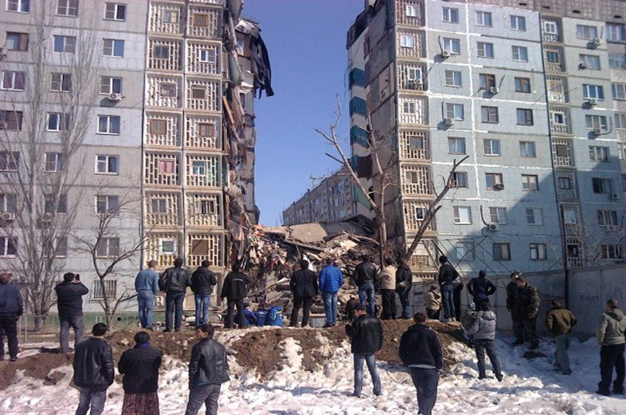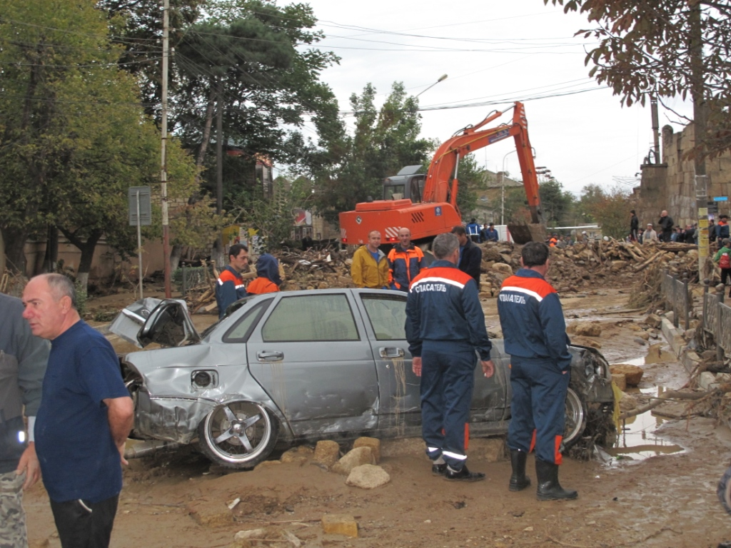

№ п/п | Выполняемые задачи | Последовательность действий руководителя муниципального образования | Норма-тивное время | Действия специалистов  ГО, РСЧС
1. | Оповещение руководящего состава и сил постоянной готовности городского (районного) звена ТП РСЧС | 1. Получаю информацию от ОДС ЕДДС о возникновении аварии (происшествия ), ЧС  2. Принимаю решение об оповещении и сборе КЧС и ПБ МО  3. Докладываю губернатору о факте возникновения ЧС  4. Даю распоряжение на приведение в готовность МПО, АСФ, ДПО | ч+00.03  ч+00.05  ч+00.07  ч+00.10 | ОДС ЕДДС МО  Действия по регламенту ОДС  Начальник местного гарнизона пожарной охраны, руководители АСФ  ОДС ЕДДС МО- Отправка донесения Ф2/ЧС
2. | Оценка обстановки | 1. Направляю оперативную группу в район ЧС  2. Принимаю доклад от главы сельской администрации об обстановке и проведённых мероприятиях (главы городских районов)  3. Назначаю руководителя работ по ликвидации ЧС  4. Создаю оперативный штаб по ликвидации ЧС | ч+30 мин  ч+35 мин  ч+37 мин  ч+40 мин | Оперативная группа  Глава сельской администрации  Руководитель оперативной группы (главы городских районов)
3 | Информирование населения | Выступаю перед СМИ с информацией:  об обстановке;  о мероприятиях в зоне ЧС;  о деятельности органов управления по ликвидации последствий ЧС, организации «горячей линии» | ч+01.3002.00 | Местные средства ТВ и РВ
4. | Организация и проведение АСДНР | Принимаю решение на:  1.Ликвидация и тушение пожаров  2.Поиск поражённых и извлечение их из повреждённых зданий, сооружений  3.Эвакуация пострадавшего населения в ПВР  4.Оказание медицинской и психологической помощи пострадавшим  5.Укрепление или обрушение конструкций зданий  6.Оцепление места ЧС  7.Донесения Ф 3/ЧС, 4/ЧС | ч+0.40 ч+0.41  ч+0.45  ч+0.46  ч+01.00  ч+01.30  ч+02.00 | Руководитель работ по ликвидации ЧС  Начальник местного гарнизона пожарной охраны  Главврач ЦРБ  Начальник ОВД района  ОДС ЕДДС МО - отправка донесений Ф 3/ЧС, 4/ЧС
5. | Оказание помощи пострадавшему населению | Контролирую:  1.Размещение в ПВР  2.Первоочередное ЖОН (обеспечение водой, коммунально-бытовыми услугами, продуктами питания, предметами первой необходимости, медицинское обслуживание) | ч+00.50  ч+01.30 | Руководитель работ по ликвидации ЧС  Заместитель председателя КЧС и ПБ (оперативный штаб)
6. | Проведение аварийно-восстановительных работ | 1.Ремонт и восстановление повреждённых КЭС  2. Подготовку комплекта документов на возмещение материального ущерба.  3.Итоговое донесение Ф 5/ЧС | ч+весь период  ч+весь период  ч+ | Руководитель работ по ликвидации ЧС  Оперативный штаб ЛЧС  Начальник финансового управления района  ОДС ЕДДС МО-отправка донесений Ф5/ЧС
УРАГАННЫЙ ВЕТЕР

Ураган – метеорологическое опасное явления, ветер огромной разрушительной силы и значительной

ИНФОРМАЦИЯ

О

ЧС
продолжительности, скорость которого равна или превышает 32,7 м/с (117 км/ ч). Это явление вызывает-
ся неравномерным распределением атмосферного давления на поверхности Земли и прохождением атмо-
сферных фронтов, разделяющих воздушные массы с разными физическими свойствами.
В северном полушарии Земли ураганные ветры всегда дуют против часовой стрелки
Ураганы вызывают огромные разрушения, уносят множество человеческих жизней, материальный
ущерб от них составляет миллиарды долларов.
В Красноярском крае возникновение сильных ветров (более 20 м/с) связано с развитием циклонической
деятельности воздушных масс и с прохождением холодных фронтов. В течение года активность этих
процессов отмечается в мае и ноябре.
Важнейшими характеристиками ураганов являются:
скорость ветра;
ширина зоны, охваченная ураганом;
продолжительность его действия.
Критерии местного уровня реагирования – число пострадавших составляет не более 50
человек, материальный ущерб составляет не более 5 млн рублей.

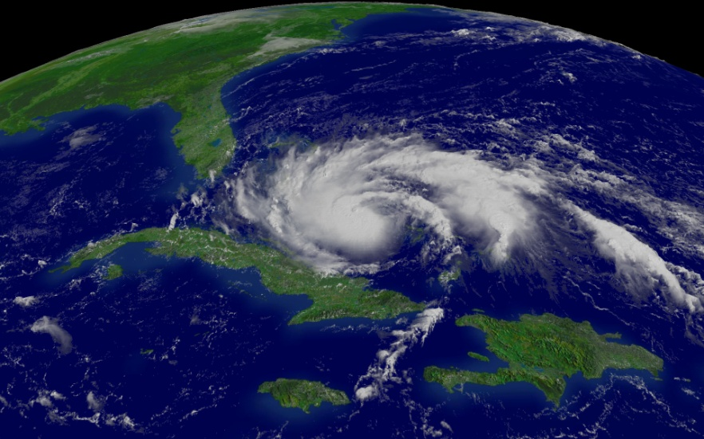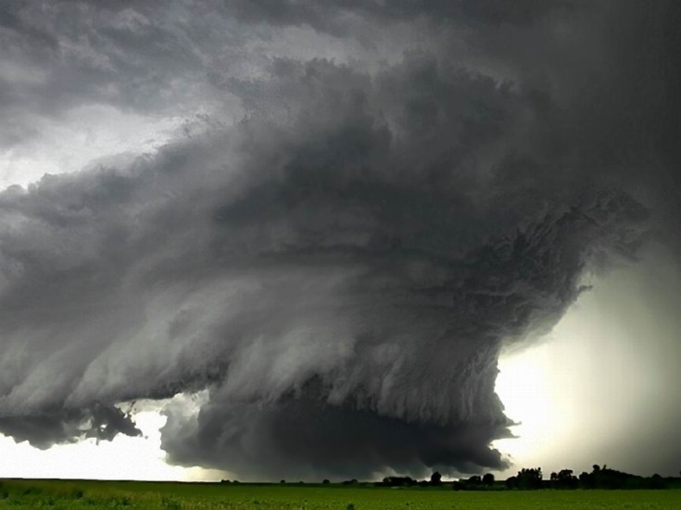

№ п/п | Выполняемые задачи | Последовательность действий руководителя муниципального образования | Норма-тивное время | Действия специалистов  ГО, РСЧС
1. | Оповещение руководящего состава и сил постоянной готовности муниципального звена ТП РСЧС | Получаю информацию от ОДС ЕДДС о угрозе и возникновении опасного метеорологического события.  Принимаю решение на:  1. Оповещение и сбор КЧС и ПБ МО  2. Оповещение и информирование населения о порядке действий при урагане  3. На приведение в готовность МПО, АСФ, ДПО, ГИМС  Докладываю губернатору о факте возникновения ЧС | ч+00.03  ч+00.05  ч+00.07  ч+00.08 | Действия ОДС ЕДДС МО по регламенту:  информирование КЧС и ПБ МО о гидрометеообстановке  Начальник местного гарнизона пожарной охраны, руководители АСФ  ОДС ЕДДС-отправка донесения Ф 2/ЧС
2. | Оценка обстановки | 1. Направляю членов КЧС и ПБ МО во все ураганоподвергаемые населённые пункты района  2. Принимаю доклады от глав сельских администраций об обстановке в населённых пунктах и проведённых мероприятиях  3. Создаю оперативный штаб для ликвидации последствий ЧС  4. Назначаю руководителя работ по ликвидации последствий ЧС | ч+00.30  ч+00.35  ч+00.50  ч+00.55 | Члены КЧС и ПБ МО  Главы сельских администраций
3 | Информирование населения | Выступаю перед СМИ с информацией:  об обстановке;  о мероприятиях в зоне ЧС;  о деятельности органов управления по ликвидации последствий ЧС | ч+2 часа | Местные средства ТВ и РВ
4. | Организация и проведение АСДНР | Организую и контролирую:  1. Поиск пострадавших и извлечение их из повреждённых зданий, сооружений  2. Расчистку дорог и проездов  3. Локализацию аварий на коммунально-энергетических сетях, объектах жизнеобеспечения  4. Оказание медицинской и психологической помощи пострадавшим  5. Эвакуацию пострадавших из повреждённых зданий  6. Организацию охраны общественного порядка  7. Укрепление или обрушение конструкций зданий | ч+00.50  ч+01.00  ч+01.10  ч+01.20  ч+01.00  ч+00.55  ч+02.30 | Руководитель работ по ликвидации ЧС  Оперативный штаб по ликвидации ЧС  Главврач ЦРБ МО  ОВД района  Руководитель работ по ликвидации ЧС  ОДС ЕДДС МО– донесение Ф 3/ЧС, 4/ЧС
6. | Оказание помощи пострадавшему населению | Организую и контролирую:  1. Размещение пострадавшего населения в ПВР  2. Первоочередное жизнеобеспечение пострадавшего населения | ч+01.30  ч+02.30 | Руководитель работ по ликвидации ЧС
7. | Проведение аварийно-восстановительных работ | Контролирую:  1. Ремонт и восстановление коммунально-энергетических сетей, объектов ЖОН, жилого фонда (крыш, окон)  2. Оценку ущерба, сбор документов по выплате страховки, компенсаций за причиненный ущерб, подготовку комплекта документов на возмещение материального ущерба. | ч+03.00  ч+после проведения АВР | Руководитель работ по ликвидации ЧС  Оперативный штаб по ЛЧС  Начальник финансового управления района  ОДС ЕДДС МО - итоговое донесение Ф5/ЧС
НАВОДНЕНИЕ

Наводнение – затопление водой прилегающей к реке местности в результате ветровых нагнов, образования заторов (зажоров) и в период прохождения высоких весенних половодий и дождевых паводков.

ИНФОРМАЦИЯ

О

ЧС
Затопление – покрытие водой территорий, прилегающих к водостокам и водоёмам, наблюдется при заторах, зажорах и прохождении высоких половодий и паводков на реках, при ветровых нагонах на озёрах, при создании водохранилищ и прудов в результате перегораживания русел рек плотинами.
Зажор – скопление шуги, донного льда и других видов внутриводного льда в русле реки в период осеннего шугохода и в начале ледостава, стесняющее живое сечение потока и приводящее к подпору (подъему уровня воды), снижению пропускной способности русла либо отверстий водопропускного сооружения и возможному затоплению прибрежных участков реки.
Затор — нагромождение льдин во время ледохода на водотоках.
Заторы обычно происходят в сужениях и излучинах рек, на отмелях и в других местах, где проход
льдин затруднён. Вследствие заторов уровень воды повышается, вызывая иногда наводнения. Обычно
большие заторы наблюдаются весной на крупных реках, текущих с юга на север.
Паводок — фаза водного режима реки; сравнительно кратковременное и непериодическое поднятие
уровня воды в реке, вызванное усиленным таянием снега, ледников или обилием дождей. Периодически
паводки не повторяются, и в этом их отличие от половодья. В отличие от половодья паводок может возникать
в любое время года. Значительный паводок может вызвать наводнение. В процессе перемещения паводка
по реке образуется паводочная волна.
Перечень факторов, обуславливающих высоту весеннего половодья:
запас воды в снежном покрове перед началом весеннего таяния (снежная зима);
атмосферные осадки в период снеготаяния;
осенне-зимние увлажнения почвы к началу весеннего снеготаяния;
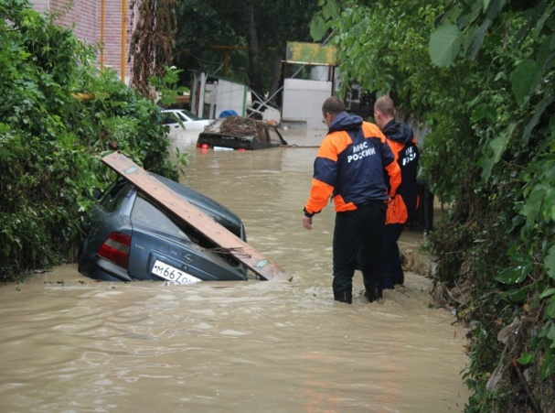
глубина промерзания почвы и начало снеготаяния;
толщина ледяной корки на почве;
интенсивность снеготаяния (тёплая погода).
Прогнозировать опасные гидрологические явления можно, проводя
гидрологический прогноз, который включает в себя исследования, направленные на научное обоснование характера и масштаба этого стихийного бедствия.

№ п/п | Выполняемые задачи | Последовательность действий руководителя муниципального образования | Нормативное время | Действия специалистов  ГО, РСЧС
1. | Оповещение руководящего состава и сил постоянной готовности городского (районного) звена ТП РСЧС | 1. Получаю информацию от ЕДДС о возникновении ЧС  2. Даю распоряжение на оповещение и сбора членов КЧС и ПБ (оперативный штаб), а также оповещение населения, попавшего в зону ЧС  3. Докладываю губернатору о факте возникновения ЧС | ч+02.00  ч+03.00  ч+05.00 | ОДС ЕДДС МО оповещают членов КЧС и ПБ, население, попавшее в зону ЧС, докладывают донесением Ф2/ЧС на ЦУКС края  Постоянная связь с Гидрометеоцентром края об изменении погоды
2. | Оценка обстановки | 1. Направляю оперативную группу в район ЧС (противопаводковую комиссию)  2. Получаю данные об обстановке в зоне ЧС от начальника оперативной группы  3. Провожу заседания КЧС и ПБ (оперативного штаба) с заслушиванием предложений членов комиссии  4. Назначаю руководителя работ по ликвидации ЧС  5. Ввожу режим ЧС  6. Ввожу в действие «План действий по предупреждению и ликвидации ЧС» | ч+30.00  ч+1.час  ч+35.00  ч+37.00  ч+40.00  ч+45.00 | Противопаводковая комиссия  Председатель противопаводковой комиссии  протокол, решение заседания комиссии по ЧС и ПБ  Начальник местного гарнизона пожарной охраны  Глава района; постановление о введении режима ЧС
3 | Информирование населения | Выступаю перед СМИ с информацией:  об обстановке;  о мероприятиях в зоне ЧС;  о деятельности органов управления по ликвидации последствий ЧС | ч+2.00 | Местные средства ТВ и РВ
3. | Организация и проведение АСДНР | Организую и контролирую:  1. Эвакуацию населения  2. Развёртывание ПВР  3. Отключение электроэнергии  4. Обеспечение охраны общественного порядка  5. Организацию и проведение комплекса предупредительных мероприятий (расчистка русел рек, водостоков, канализационных и других систем коммунального хозяйства, укрепление подпорных стенок около домов и объектов, расстановка техники в уязвимых местах, проверка защищенности систем и объектов электроснабжения и связи  6. Донесение Ф 3/ЧС, 4/ЧС | ч+00.50  ч+00.55  ч+00.30  ч+01.00  ч+04.00 | Председатель эвакуационной комиссии  Главы сельских администраций  Начальник службы энергоснабжения  Начальник РОВД  Руководитель работ по ликвидации ЧС  Начальник ДЭУ  Руководитель ЕДДС МО
4. | Оказание помощи пострадавшему населению | 1. Размещение в ПВР  2. Контроль проведения первоочередного жизнеобеспечения в ПВР (обеспечение жильём, водой, продуктами питания, коммунально-бытовыми услугами, медицинским обслуживанием, предметами первой необходимости) | ч+01.00  ч+01.30 | Главы администраций населённых пунктов  Главврач ЦРБ  Начальник транспорт. ….  Начальник финансового управления района  Начальник ЖКХ  Оперативный штаб по ликвидации ЧС
5. | Проведение аварийно-восстановительных работ | 1. Контроль состояния зданий, сооружений  2. Проведение противоэпидемических мероприятий  3. Восстановление электроснабжения, водоснабжения, теплоснабжения  4. Сбор информации о затратах и оценка ущерба  5. Сбор документов по выплате страховки, компенсаций за причинённый ущерб | ч+01.00  ч+01.50  ч+01.55  ч+ после проведения АВР | Ростехинвентаризация-ФБТИ филиал по Красноярскому краю муниципальное отделение  Росрпотребнадзор по Красноярскому краю в муниципальном районе  Начальник службы энергоснабжения  Гендиректор МУП УККР  Председатель и члены КЧС и ПБ

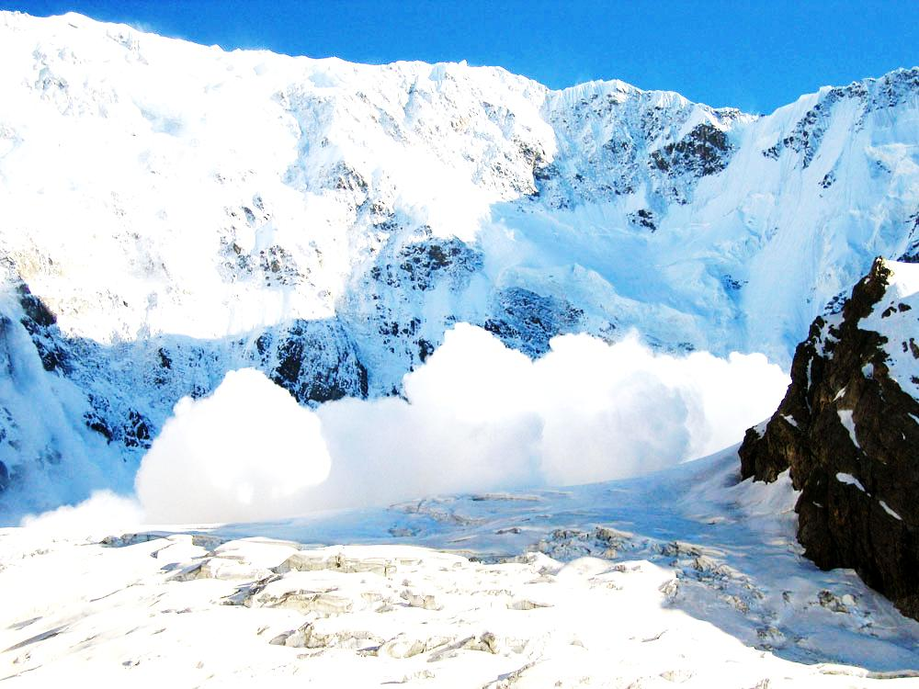
СХОД СНЕЖНЫХ ЛАВИН

Снежная лавина – быстрое, внезапно возникающее движение снега и (или) льда вниз по крутым склонам гор, представляющее угрозу жизни и здоровью людей, наносящее ущерб объектам экономики и окружающей среде.

ИНФОРМАЦИЯ

О

ЧС
Критерии отнесения к ЧС:
число погибших – 2 чел. и более;
число госпитализированных – 4 чел. и более.
Материальный ущерб составляет гражданам – более 10000 организациям – более 50 000 тыс руб.

Признаки лавинной опасности:
резкое изменение погоды;
сильные снегопады;
продолжительные метели;
дожди в горах;
оттепели;
ясная солнечная погода;
прирост высоты снега – 30÷50 см;
образование снежных карнизов, скопления снега;
появление пустот в снегу.

№ п/п | Выполняемые задачи | Последовательность действий Руководителя муниципального образования | Нор-  матив-ное время | Действия специалистов  ГО, РСЧС
1. | Оповещение руководящего состава и сил постоянной готовности городского (районного) звена ТП РСЧС | 1.Получаю информацию от ЕДДС о возникновении ЧС  2. Организую оповещение оперативной группы  3. Докладываю о факте снежной лавины на ЦУКС и губернатору | ч+2.00 мин  ч+3.00 мин  ч+5.00 мин | Специалисты ЕДДС  Донесение Ф2/ЧС
2. | Оценка обстановки | 1. Направляю оперативную группу в район ЧС  2. Принимаю доклад от руководителя оперативной группы об обстановке в районе ЧС  3. Назначаю руководителя работ по ликвидации ЧС  4. Создаю оперативный штаб по ликвидации ЧС (по необходимости) | ч+30.00  ч+35.00  ч+37.00  ч+40.00 | Глава муниципального образования  Руководитель оперативной группы  Начальник местного гарнизона  пожарной охраны
3 | Информирование населения | Выступаю перед СМИ с информацией:  об обстановке;  о мероприятиях в зоне ЧС;  о деятельности органов управления по ликвидации последствий ЧС | ч+2 часа | Местные средства ТВ и РВ
3. | Организация и проведение АСДНР | 1. Отправка сил и средств в район ЧС  2. Расчистка проездов, дороги к месту ЧС  3. Проведение поисково-спасательных работ  4. Оказание медицинской помощи пострадавшим | ч+30.00  ч+2 часа  ч+01.00  ч+01.00 | Главврач ЦРБ  Донесение Ф3/ЧС, 4/ЧС  Руководитель ЕДДС МО  Итоговое донесение Ф5/ЧС

АВАРИИ НА ТРАНСПОРТЕ
(железнодорожный, автомобильный)

Железнодорожная авария – авария на железной дороге, повлёкшая за собой повреждение одной или нескольких единиц подвижного состава ЖД до степени капитального ремонта и (или) гибель одного или нескольких человек, причинение пострадавшим телесных повреждений различной тяжести либо полный перерыв движения на аварийном участке, превышающий нормативное время.

ИНФОРМАЦИЯ

О

ЧС
Критерии отнесения к ЧС:
1. Любой факт крушения поезда.
2. Повреждение ж/д вагонов, перевозящих опасные грузы, в результате которых пострадали люди.
3. Перерыв в движении на главных путях ж/д магистралей на 6 и более часов.
Дорожно-транспортное происшествие (ДТП):
событие, возникшее в процессе движения по дороге транспортного средства и с его участием, при котором погибли или ранены люди, повреждены транспортные средства, сооружения, грузы, либо причинён иной материальный ущерб.
Критерии отнесения к ЧС:
1. Аварии на автотранспорте, перевозящие опасные грузы – любой факт.
2. Повреждение 10 и более транспортных средств.
3. Прекращение движения на данном участке на 12 часов вследствие ДТП.
4. ДТП.

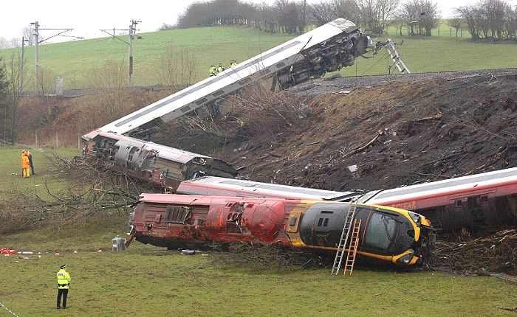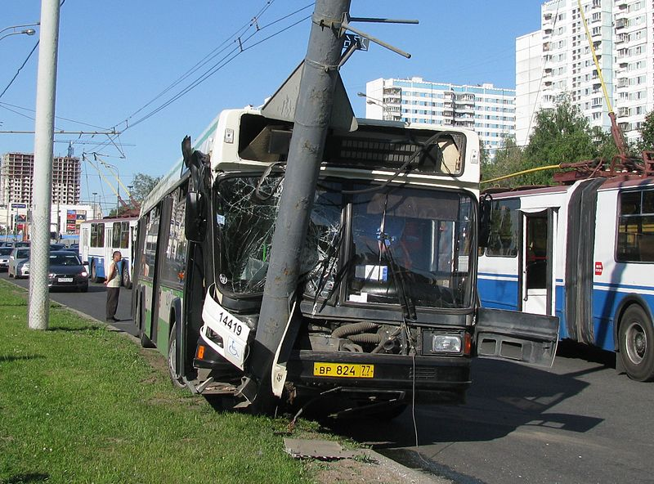
№ п/п | Выполняемые задачи | Последовательность действий Руководителя муниципального образования | Нор-  матив-ное время | Действия специалистов  ГО, РСЧС
1. | Оповещение руководящего состава и сил постоянной готовности городского (районного) звена ТП РСЧС | 1. Получаю информацию от ЕДДС о возникновении ЧС  2. Оповещаю население  3. Докладываю о факте ЧС на ЦУКС и губернатору  4. Объявляю сбор членов КЧС и ПБ | ч+00.03  ч+00.05  ч+00.07  ч+00.10 | Специалисты ЕДДС  Донесение Ф2/ЧС  Действия по регламенту ЕДДС
2. | Оценка обстановки | 1. Отправляю оперативную группу в район ЧС  2. Получаю данные об обстановке в районе ЧС  3. Отправляю силы и средства местного пожарно-спасательного гарнизона пожарной охраны на место ЧС  4. Отправка специалистов УВД в район ЧС  5. Назначаю оперативный штаб по ликвидации ЧС | ч+00.20  ч+01.00  ч+00.30  ч+00.30  ч+00.35 | Руководитель оперативной группы  Начальник местного гарнизона  пожарной охраны
3 | Информирование населения | Выступаю перед СМИ с информацией:  об обстановке;  о мероприятиях в зоне ЧС;  о деятельности органов управления по ликвидации последствий ЧС | ч+2 часа | Местные средства ТВ и РВ
4. | Организация и проведение АСДНР | 1. Проведение поисково-спасательных работ  2. Оказание медицинской помощи пострадавшим  3. Обеспечение общественного порядка в зоне ЧС  4. Донесение Ф 3/ЧС, 4/ЧС | ч+01.00  ч+01.10  ч+01.00 | Руководитель работ по ликвидации ЧС  Главврач ЦРБ  Начальник ОВД района  Оперативный штаб по ликвидации ЧС  Руководитель ЕДДС МО
5. | Оказание помощи пострадавшему населению | 1. Контроль выполнения мероприятий по первоочередному жизнеобеспечению пострадавшего населения | ч+весь период | Оперативный штаб по ликвидации ЧС
6. | Проведение аварийно-восстановительных работ | 1. Проведение ремонтно-восстановительных работ  2. Итоговое донесение Ф 5/ЧС | ч+03.50  ч+04.00 | Оперативный штаб по ликвидации ЧС  Руководитель ЕДДС МО

СПИСОК ОСНОВНЫХ АББРЕВИАТУР
АСДНР | аварийно-спасательные и другие неотложные работы
АХОВ | авариное химически опасное вещество
ГО | гражданская оборона
ДЭУ | дорожно-эксплуатационное управление
ЕДДС | единая дежурно-диспетчерская служба
ЗВЗ (ЗВКЗ) | зона возможного (катастрофического) затопления
ЗВР | зона возможных разрушений
ЗВСлР | зона возможных слабых разрушений
ЗВСР | зона возможных сильных разрушений
ЗГПУ | запасный городской пункт управления
ЗЗПУ | запасный загородный пункт управления
ЗКП | запасный командный пункт
ЗМП | зона массовых пожаров
ЗОП | зона отдельных пожаров
ЗРЗ | зона радиоактивного загрязнения
ЗХЗ,) | зона химического заражения
ЗБкЗ | зона бактериологического (биологического) заражения
ЗС | защитное сооружение
ЗСП | зона сплошных пожаров
ЗУ | заражённый участок
ЖОН ЧС | жизнеобеспечение населения в чрезвычайных ситуациях
КЧС и ПБ | комиссия по предупреждению и ликвидации ЧС и обеспечению пожарной безопасности
МРОТ | минимальный размер оплаты труда
ОГ | оперативная группа
ОКП | очаг комбинированного поражения
ПВР | пункт временного размещения
СДЯВ | сильнодействующее ядовитое вещество
ТП РСЧС | территориальная подсистема единой государственной системы предупреждения и ликвидации ЧС
СИЗ | средства индивидуальной защиты
СИЗК | средства индивидуальной защиты кожи
СИЗОД | средства индивидуальной защиты органов дыхания
СЭП – | сборный эвакуационный пункт
ЧС | чрезвычайная ситуация
ЦУКС | центр управления в кризисных ситуациях
ЭК | эвакуационная комиссия
ЭН | эвакуация населения
ЭПК | эвакоприёмная комиссия

